# SNConfigAndroid说明文档

V1.1

2018年 08 月 8 日

|  |  |  |  |
| --- | --- | --- | --- |
| 修订记录 | | | |
| 版本 | 日期 | 作者 | 描述 |
| V1.0 | 2018/07/25 | 区敏亮 | 初版首发:使用流程及代码解析 |
| V1.1 | 2018/08/08 | 冯锐彪 | 简化包路径，去除位置权限请求 |

## .简介:

本SDK主要是实现设备配网功能,核心技术为采用UDP广播的方式,发送通过AIRKISS协议编码过后的SSID和PWD的数据,来实现一键配置的功能.

## 一.使用流程:

1.创建ScinanConfigTask;

demoConfigTask = new ScinanConfigTask(MainActivity.this, MainActivity.this, scinanConfigExtra);

2.传入SSID,PWD,执行:

demoConfigTask.execute(ssid.getText().toString().trim(), pwd.getText().toString().trim());

3执行结果回调

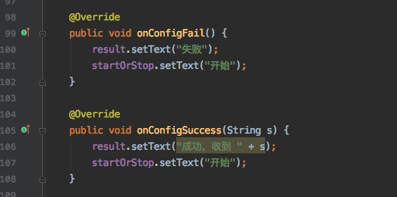

4.执行结束.

demoConfigTask.finish();